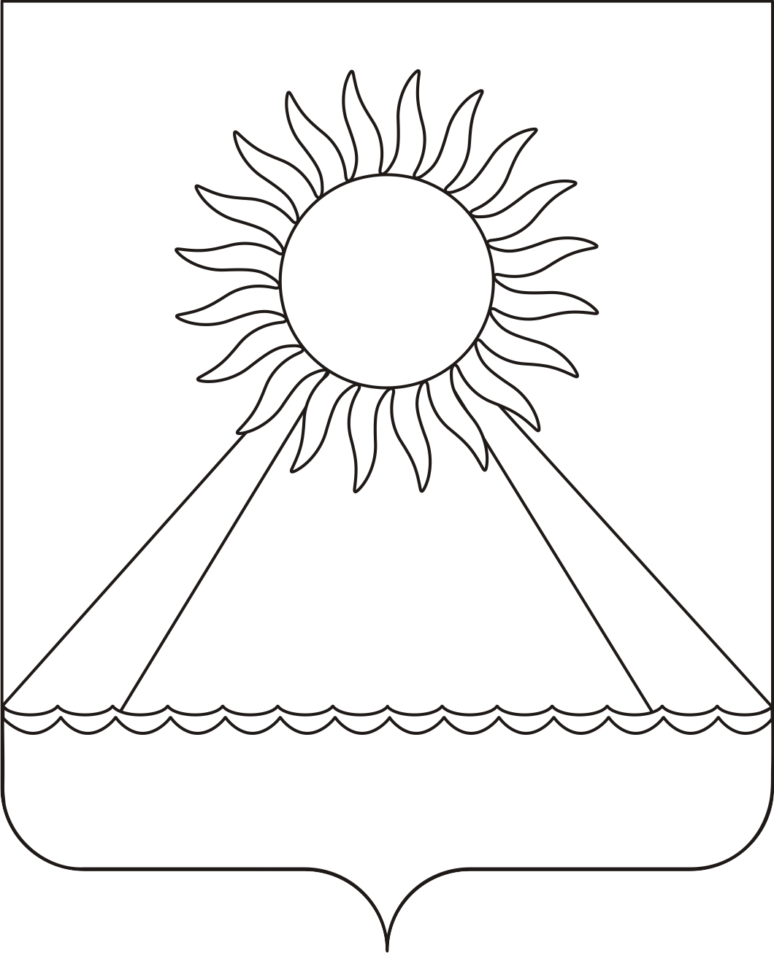

РОССИЙСКАЯ ФЕДЕРАЦИЯ
ЧЕЛЯБИНСКАЯ ОБЛАСТЬ
АРГАЯШСКИЙ РАЙОН
СОВЕТ ДЕПУТАТОВ
АРГАЯШСКОГО СЕЛЬСКОГО ПОСЕЛЕНИЯ

РЕШЕНИЕ
от 28.02.2020 г. № 11

О внесении изменений в Положения о порядке представления
и проверки достоверности сведений, представляемых гражданами,
претендующими на замещение муниципальной должности, и лицами,
замещающими (занимающими) муниципальные должности в
Аргаяшском сельском поселении , о своих доходах, расходах,
об имуществе и обязательствах имущественного характера,
а также сведений о доходах, расходах, об имуществе и
обязательствах имущественного характера своих супруги (супруга) и
несовершеннолетних детей.

В соответствии с изменениями внесенными в Закон Челябинской области от 29.01.2009 № 353-ЗО «О противодействии коррупции в Челябинской области» , Уставом Аргаяшского сельского поселения

СОВЕТ ДЕПУТАТОВ
АРГАЯШСКОГО СЕЛЬСКОГО ПОСЕЛЕНИЯ
РЕШАЕТ:

1. Пункт 14 «Положения о порядке представления и проверки достоверности сведений, представляемых гражданами, претендующими на замещение муниципальной должности, и лицами, замещающими (занимающими) муниципальные должности в Аргаяшском сельском поселении, о своих доходах, расходах, об имуществе и обязательствах имущественного характера, а также сведений о доходах, расходах, об имуществе и обязательствах имущественного характера своих супруги (супруга) и несовершеннолетних детей», утвержденного решением Совета депутатов Аргаяшского сельского поселения от 23.12.2019г. № 72, изложить в следующей редакции:

«14. При выявлении в результате проверки достоверности и полноты сведений о доходах, расходах, об имуществе и обязательствах имущественного характера, проведенной в соответствии с частью 5 статьи 3-6 Закона Челябинской области от 29.01.2009 N 353-ЗО "О противодействии коррупции в Челябинской области", фактов несоблюдения ограничений, запретов, неисполнения обязанностей, установленных законодательством Российской Федерации о противодействии коррупции, Губернатор Челябинской области обращается с заявлением о досрочном прекращении полномочий лица, замещающего (занимающего) муниципальную должность, или применении в отношении него иного дисциплинарного взыскания в орган местного самоуправления, уполномоченный принимать соответствующее решение, или в суд.
При выявлении в результате проверки достоверности и полноты сведений о доходах, расходах, об имуществе и обязательствах имущественного характера, проведенной в соответствии с частью 5 статьи 3-6 Закона Челябинской области от 29.01.2009 N 353-ЗО "О противодействии коррупции в Челябинской области", фактов представления депутатом, членом выборного органа местного самоуправления, выборным должностным лицом местного самоуправления недостоверных или неполных сведений, если искажение этих сведений является несущественным, Губернатор Челябинской области обращается в орган местного самоуправления, уполномоченный принимать соответствующее решение, с заявлением о применении к депутату, члену выборного органа местного самоуправления, выборному должностному лицу местного самоуправления мер ответственности, предусмотренных частью 7.3-1 статьи 40 Федерального закона "Об общих принципах организации местного самоуправления в Российской Федерации".
Вопрос о применении к депутату, члену выборного органа местного самоуправления, выборному должностному лицу местного самоуправления мер ответственности, предусмотренных частью 7.3-1 статьи 40 Федерального закона "Об общих принципах организации местного самоуправления в Российской Федерации", рассматривается Комиссией Аргаяшского сельского поселения по контролю за достоверностью сведений о доходах, расходах, об имуществе и обязательствах имущественного характера. Комиссия рассматривают все обстоятельства, являющиеся основанием для применения мер ответственности, предусмотренных частью 7.3-1 статьи 40 Федерального закона "Об общих принципах организации местного самоуправления в Российской Федерации", к депутату, члену выборного органа местного самоуправления, выборному должностному лицу местного самоуправления, и направляют рекомендации органу местного самоуправления, уполномоченному принимать соответствующее решение.
Решение о применении к депутату, члену выборного органа местного самоуправления, выборному должностному лицу местного самоуправления одной из мер ответственности, предусмотренных частью 7.3-1 статьи 40 Федерального закона "Об общих принципах организации местного самоуправления в Российской Федерации", принимается соответствующим органом местного самоуправления не позднее трех месяцев со дня поступления заявления Губернатора Челябинской области.»

2. Опубликовать настоящее решение в информационном вестнике Аргаяшского сельского поселения.

Глава поселения А.З.Ишкильдин

Председатель Совета депутатов К.В. Митрофанов

